3-Зертханалық жұмыс
Stakeholder — ақпараттық жүйеге қызығушылығы бар немесе оның жұмысына әсер ететін тұлға, ұйым немесе басқа тарап.
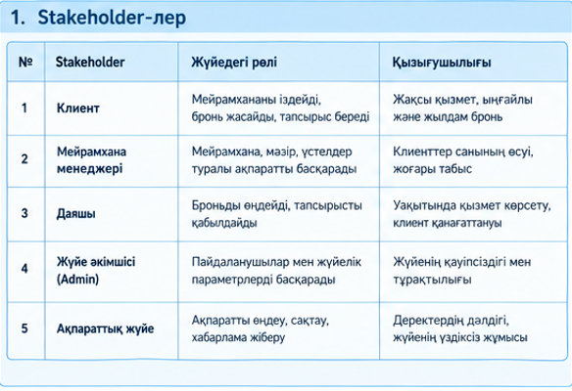
Функционалдық талап — жүйенің қандай функцияларды орындауы керектігін сипаттайтын талап.
Мысалы: «Жүйе клиентке бос үстелді таңдауға мүмкіндік беруі тиіс».

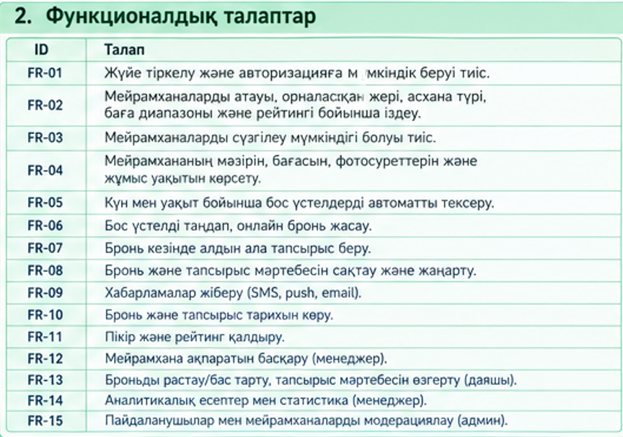
Функционалдық талап жүйенің не істеу керектігін көрсетеді.
Функционалдық емес талап жүйенің сол функцияны қандай сапамен орындау керектігін көрсетеді.

1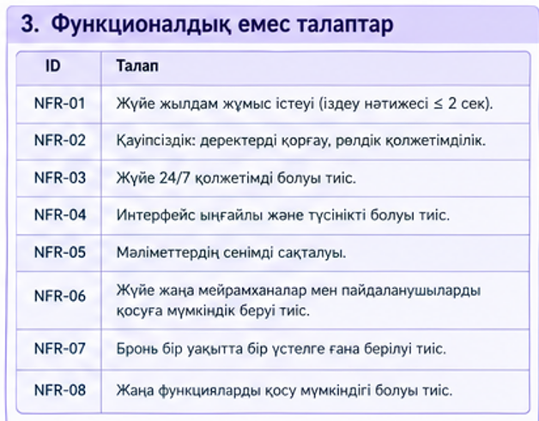
Функционалдық: «Жүйе бронь жасауға мүмкіндік беруі тиіс».
Функционалдық емес: «Бронь туралы ақпарат сенімді сақталуы тиіс».
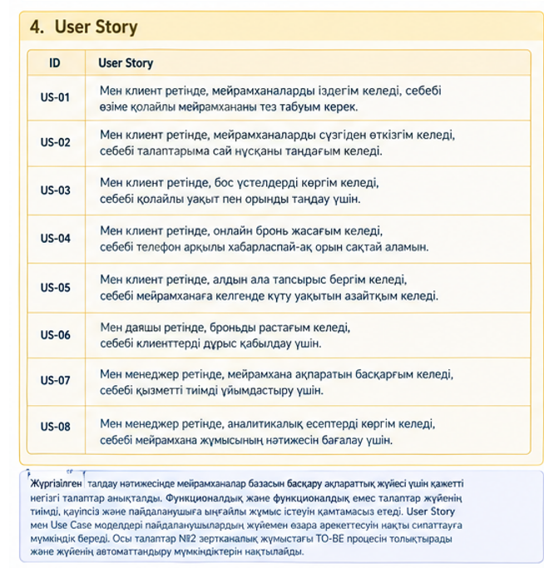
User Story | Use Case
Пайдаланушының қалауын қысқаша сипаттайды | Жүйедегі әрекетті толық сценарий ретінде сипаттайды
Қарапайым түрде жазылады | Қадамдар, шарттар, нәтижелер көрсетілуі мүмкін
«Не үшін керек?» жағына көңіл бөледі | «Қалай орындалады?» жағын нақтылайды

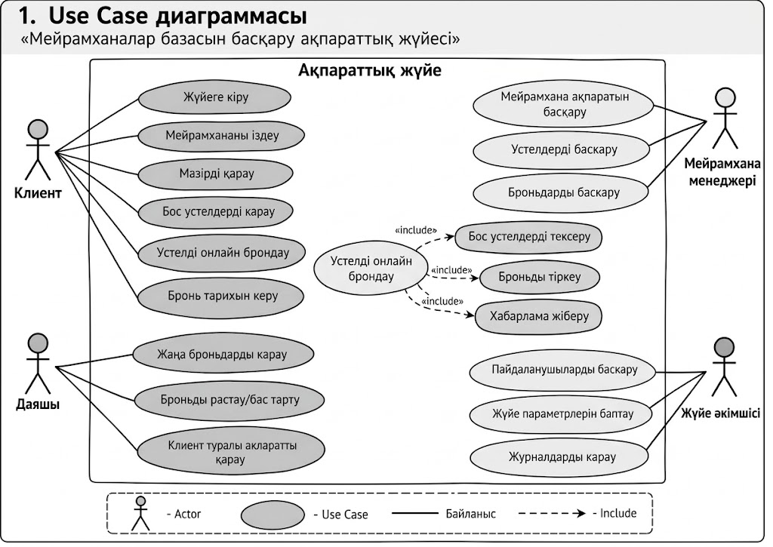
Адам бейнесі → Actor, яғни пайдаланушы.
Сопақша → Use Case, яғни жүйенің белгілі бір функциясы.
Түзу сызық → Actor сол функцияны пайдалана алады.
«include» → бір функция орындалғанда екінші функция міндетті түрде орындалады.
Мысалы:
Үстелді онлайн брондау
↓
Бос үстелдерді тексеру
Бронь жасау үшін алдымен бос үстелді тексеру қажет.
